Муниципальное бюджетное дошкольное образовательное учреждение

«Детский сад № 9 «Елочка» г. Нурлат Республики Татарстан»

**Конспект ОД по речевому развитию «Рассказывание сказки «Теремок» с использованием мнемотехники в средней группе**

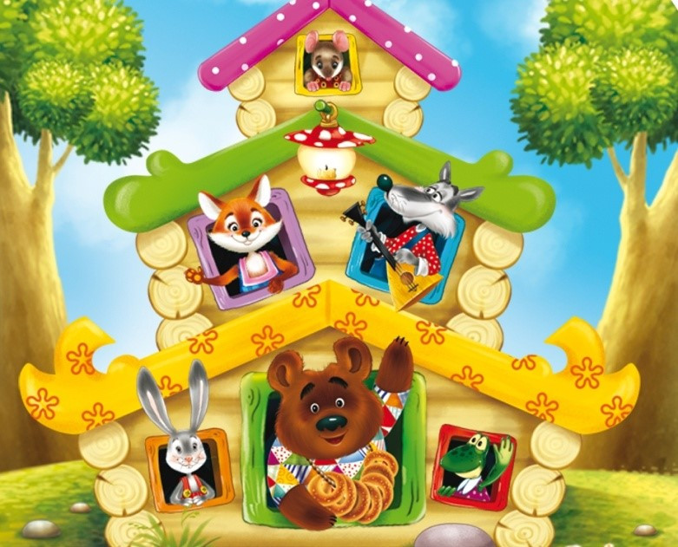

Воспитатель

1 квалификационной категории Галиуллина Танзиля Минзакировна

**2025 г.**

: развивать связную речь детей средствами мнемотехники.

**Задачи:**

***Образовательные:***

- активизировать в речи слова и выражения, позволяющие начать и закончить сказку;

- упражнять детей в умении рассказывать содержание сказки с использованием опорной схемы;

- закреплять умение рассказывать сказку связно, в логической последовательности;

- умение соотносить звуковые символы с образами;

***Развивающая:***развивать психические процессы: память, внимание, наглядно-образное мышление.

***Воспитательная*:** воспитывать доброе отношение к животным;

**Методы и приёмы:** наглядные и игровые методы в сочетании со словесными методами.

**Оборудование и материалы:** мнемотаблицы («Волк», «Заяц», сказка «Теремок»)

Предварительная работа:

* чтение сказки «Теремок»;
* рассматривание и обсуждение символов диких (волк, заяц) и домашних животных (коза, корова, кошка) по мнемотаблицам;
* показ педагогом сказки «Теремок» (настольный, картонный театр);

**Ход занятия**

*Речевая разминка:*Ша-Ша-Ша - в камыше нашли мыша *(громко)*.

Ушка- Ушка - Ушка - зелёная лягушка  *(тихо)*.

Ры-Ры-Ры - у зайца нет норы *(грустно)*.

Са-Са-Са - хитрая лиса *(весело).*

Олк-Олк-Олк – серый волк *(медленно).*

Ишка-Ишка - маленький мишка *(быстро).*

Воспитатель: Ребята, сегодня мы вспомним одну очень интересную сказку. Вы любите сказки? Чтобы узнать какую, нужно отгадать загадку:

*Невысокая избушка*

*В ней живут лиса, лягушка*

*Мышка, заяц, серый волк.*

*В крепкой дружбе знают толк*

*К ним еще медведь просился*

*Только он не поместился*

*Залезая он бы мог*

*Разломать весь……*

Воспитатель: Вы, наверное, уже догадались, что это за сказка? *(Ответы детей).* Правильно «Теремок».

Воспитатель: Если вы правильно отгадаете загадки, сразу узнаете наших героев, которые к нам сегодня пришли в гости.

Что за зверь в лесу густом притаился под кустом? Длинноухий, косоглазый. Не заметишь его сразу. И кого он так боится? Может, волка иль лисицу? Это кто такой трусишка? Ну, конечно же, … (Зайчишка)

Дружбу водит лишь с лисой,

Этот зверь сердитый, злой.

Он зубами щёлк да щёлк,

Очень страшный серый ...      (Волк)  
  
Воспитатель: Ребята, а как вы думаете, заяц это домашнее или дикое животное? Почему?*Ответы детей: Дикое, оно живет в лесу.*

Воспитатель: Молодцы, правильно. А вы знаете что-нибудь еще о зайчиках? Давайте пройдем к мольберту, найдем подсказку и расскажем о них.

*Дети находят мнемотаблицу с изображением зайца и рассказывают о нем по мнемодорожкам*

*. 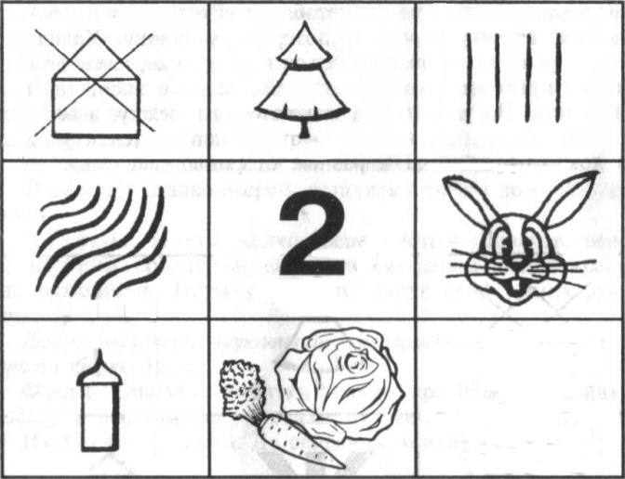*

Заяц – это не домашнее животное, а дикое. Он живёт в лесу. У него четыре лапы. Тело покрыто зимой белой шерстью, а летом – серой. На голове два длинных уха. У зайца маленький хвостик. Мама – зайчиха своих детёнышей выкармливает молочком. Когда вырастет, заяц ест морковку, траву, капусту.

Воспитатель: - Молодцы, зайчик живёт в лесу, любит кушать морковку и капусту. А кто попробует рассказать про волка, какой он?

*Дети находят мнемотаблицу с изображением волка и рассказывают о нем по мнемодорожкам.*

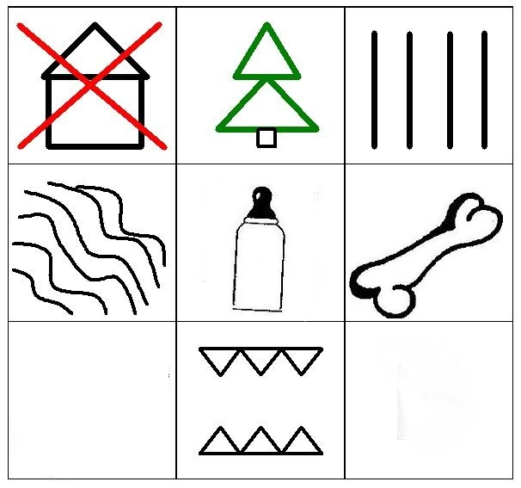

Волк

*Волк живёт в лесу. Он дикое животное. У него четыре лапы. Тело покрыто густой серой шерстью. Своих детёнышей волчица выкармливает молочком. Волк хищник, у него острые зубы*.

Воспитатель: Заяц и волк пришли не одни, а привели с собой еще друзей!(*достает из коробки по одному герою (лиса, мышка, лягушка, медведь) и, расспрашивает детей о каждом)*

Ребята, а давайте вспомним, где живёт мышка?   
Дети. В норке,

Воспитатель:. А лягушка?   
Дети. На болоте.   
Воспитатель: Зайчик живёт…   
Дети. Под кустом.

Воспитатель: А лиса где живёт?   
Дети. В норе.   
Воспитатель: Как называется дом волка??   
Дети. …

Воспитатель: Его дом называется логово. Волк живёт в логове. А как называется дом медведя?   
Дети. Берлога.   
Воспитатель: Правильно медведь живёт в берлоге. Вот какие вы молодцы, всё правильно рассказали.

**Физкультминутка:**

Стоит в поле теремок, (поднять руки над головой домиком)

Он не низок не высок. (опустить руки через стороны вниз)

На двери висит замок, (сцепить пальцы в замок)

Кто его открыть бы смог? (пожать плечами)

Постучали, постучали, (постукивания по ладошкам)

Покрутили, покрутили, (вращения ладонями)

Потянули и открыли. (потянутся сцепленными руками в стороны)

Воспитатель: А с каких слов обычно начинаются русские народные сказки? А какими заканчиваются?

*Жили-были, однажды….. Вот и сказки конец, а кто слушал молодец, вот и стали они поживать и добра наживать…*

Воспитатель: А сказка «Теремок» начинается со слов: стоял в поле теремок, он не низок, не высок…

Какие вы все молодцы! Ребята, а теперь вместе вспомним и расскажем сказку «Теремок», пользуясь опорной схемой.

Воспитатель: Сначала вспомним всех героев этой сказки:

Воспитатель: Вот какие молодцы, всё правильно рассказали. Напомните мне, какие в сказке у каждого зверька прозвища:

Мышка… норушка,

Лягушка… квакушка,

Зайчик… побегайчик,

Лисичка… сестричка,

Волчок… серый бочок,

Медведь… косолапый.

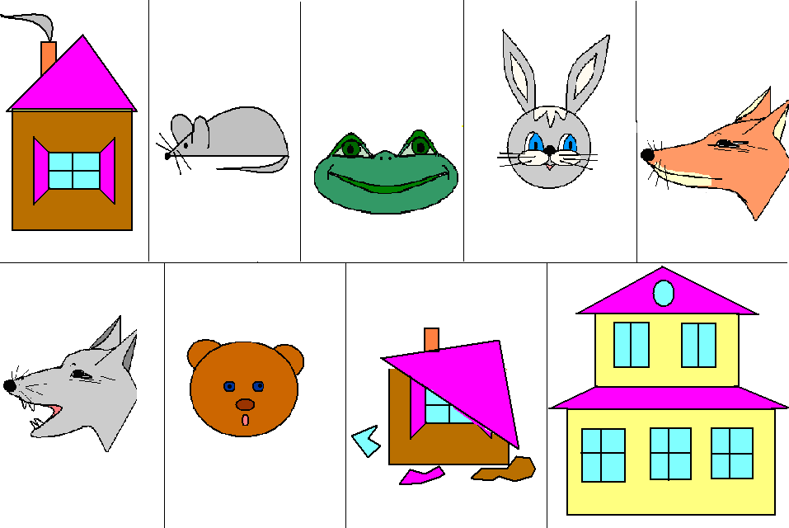

**Педагог.** Ребята, а теперь давайте поиграем в эту сказку. Сделаем свои теремки. Вот на листке у вас есть домик, а в нём дверь, чтобы звери могли зайти. Кто пришёл первым?  
**Дети.**Мышка.  
**Педагог.** Мышка какого цвета?

**Дети.**Серого

**Педагог.**Она самая маленькая, серого цвета и пришла к теремку самая первая. Выберите прямоугольник, который подсказывает вам, что он изображает мышку и поставьте к теремку первым.

**Педагог**предлагает детям заселить теремок другими животными, попавшими в теремок, располагая прямоугольники соответствующего цвета по порядку заселения в теремок.

**Заключительная часть**

Вот пришла пора прощаться,

И со сказкой расставаться.

Сказку новую опять

Будем вместе в гости ждать.

**Рефлексия**

– Чем мы сегодня занимались?

– Каким было ваше настроение?

– Почему?